Как установить сертификат

уполномоченного лица ФСС для ЭЛН

Установка сертификата ФСС

- С помощью утилиты certmgr.msc(из меню Пуск – Выполнить) найти и удалить старый сертификат ФСС для ЭЛН из хранилища «Личное»).
- Скачать новый сертификат по ссылке:

ДЛЯ ТЕСТОВОГО КОНТУРА
https://lk-test.fss.ru/FSS_TEST_CERT_2020_GOST2012.cer (тестовый https://lk-test.fss.ru/cert.html)

ДЛЯ ПРОДУКТИВНОГО КОНТУРА
https://lk.fss.ru/FSS_PROD_CERT_2020_GOST2012.cer (продуктив https://lk.fss.ru/cert.html)
Установить сертификат в хранилище «Личное».

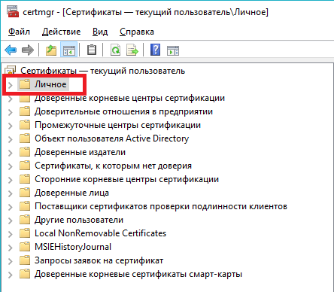

- Установка промежуточных сертификатов.
С сайта https://e-trust.gosuslugi.ru/#/portal/accreditation/accreditedcadetails/1027739443236 скачайте и установите в хранилище «Доверенные корневые центры сертификации» сертификат промежуточного УЦ ФСС, серийный номер 00 b5 45 68 4a 00 00 00 00 01 9f

С сайта https://e-trust.gosuslugi.ru/#/portal/accreditation/accreditedcadetails/1047702026701
скачайте и установите сертификат Головного удостоверяющего центра Минкомсвязь России
серийный номер 4e 6d 47 8b 26 f2 7d 65 7f 76 8e 02 5c e3 d3 93

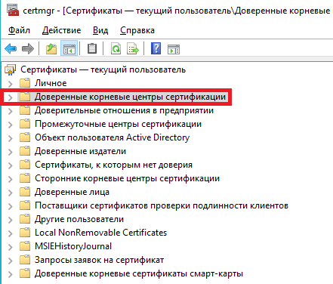

- Проверка сертификата ФСС.
При проверке цепочки вышестоящих сертификатов на значках не должны быть отображены ошибки.

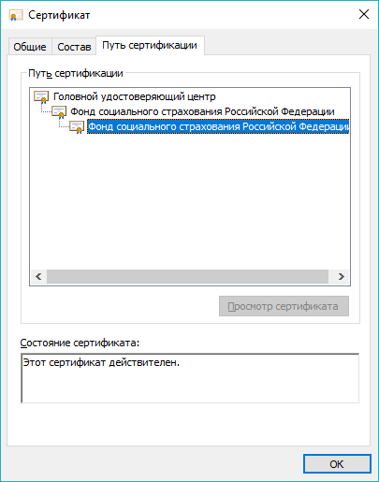

- После установки нового сертификата ФСС проверьте, что он отображается в настройках ПО, используемого для обмена сведениями в ЭЛН.

